Trường THCS Nguyễn Đức Cảnh HỌ VÀ TÊN GIÁO VIÊN:
TỔ: SỬ - ĐỊA - GDCD NGUYỄN TRẦN ĐAN PHƯƠNG
BÀI 1: HỆ THỐNG KINH, VĨ TUYẾN VÀ TỌA ĐỘ ĐỊA LÍ (TIẾP THEO)
(Tiết 2)
SỐ TIẾT: 1 TIẾT
LỚP DẠY: KHỐI 6
III. Lưới kinh vĩ tuyến của bản đồ thế giới:
Hình | Nội dung
1.3a | - Kinh tuyến là những đường thẳng song song cách đều nhau  - Vĩ tuyến cũng là những đường thẳng song song.  - Các kinh tuyến, vĩ tuyến vuông góc với nhau.
1.3b | - Kinh tuyến là những đường thẳng tỏa ra theo hình nan quạt.  - Vĩ tuyến là những cung tròn đồng tâm.  - Tâm của các vĩ tuyến cũng chính là điểm gặp nhau của các đường kinh tuyến.
1.3c | - Kinh tuyến là những đường thẳng tỏa ra từ điểm cực.  - Vĩ tuyến là những vòng tròn đồng tâm mà tâm là nơi gặp nhau của các kinh tuyến.
- Dặn dò:
- Học phần III Lưới kinh vĩ tuyến của bản đồ thế giới và ôn lại nội dung phần I và II mà tiết trước đã học.
- Xem trước bài 2 và chuẩn bị các câu hỏi trong bài 2 trong SGK lịch sử địa lí 6 trang 122
Bài tập: Ôn lại bài tập tìm tọa độ địa lí
Phần kiến thức:
- Cách viết tọa độ địa lí: kinh độ viết trước, vĩ độ viết sau.
Lưu ý:
- Kinh độ viết trước (nhìn thẳng bao nhiêu độ ghi ra + hướng)
- Vĩ độ viết sau (nhìn ngang bao nhiêu độ ghi ra + hướng)
- Nếu kinh độ hoặc vĩ tuyến nằm ngay vị trí 00 chỉ cần ghi 00 không cần ghi hướng.
- Hướng (Bắc – B, Nam – N, Tây – T, Đông – Đ)
- Ví dụ: C (kinh độ + hướng, vĩ độ + hướng)
Phần thực hành bài tập:
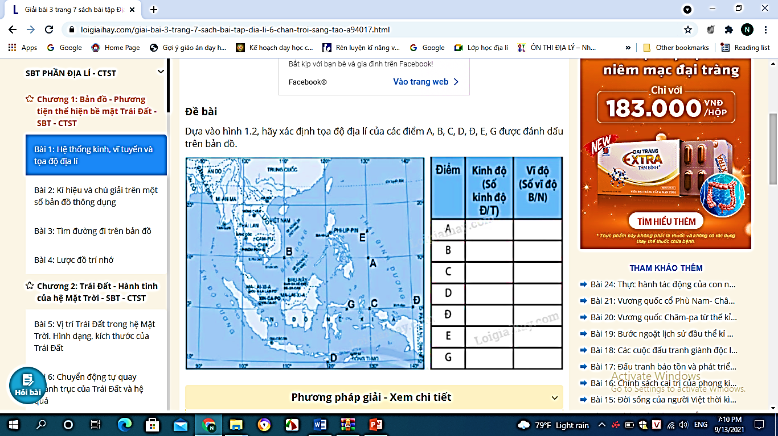
HS quan sát hình ảnh 1.2 Bản đồ các nước Đông Nam Á dưới đây tìm tọa độ địa lí của các điểm A, B, C, D, Đ, E, G được đánh dấu trên bản đồ.

Gợi ý đáp án:
A (130⁰ Đ, 10⁰B)
B (110⁰ Đ, 10⁰B)
C (130⁰Đ, 0⁰)
D (120⁰Đ, 10⁰N)
Đ (140⁰Đ, 0⁰)
E (130⁰Đ, 15⁰B)
G (125⁰Đ, 0⁰)

BÀI 2: KÍ HIỆU VÀ CHÚ GIẢI TRÊN MỘT SỐ BẢN ĐỒ THÔNG DỤNG
(Tiết 1)
SỐ TIẾT: 1 TIẾT
LỚP DẠY: KHỐI 6
I. Kí hiệu bản đồ và chú giải:
- Kí hiệu bản đồ là phương tiện dùng để thể hiện toàn bộ hay một phần của các sự vật và hiện tượng địa lí.
- Kí hiệu bản đồ giúp người đọc phân biệt được sự khác nhua của các thông tin thể hiện trên bản đồ.
- Ý nghĩa của các kí hiệu bản đồ được giải thích rõ ràng trong bảng chú giải của bản đồ.
Bài tập: HS không cần ghi vào vở giáo viên chỉ hướng dẫn làm bài tập nên HS chỉ đọc câu hỏi của câu 1 ở dưới và gợi ý đáp an sau đó tìm vị trí các điểm có trong câu 1 ở SGK hình 2.2 và hình 2.3 SGK trang 123
Câu 1: Đây chính là câu hỏi nằm ở phần luyện tập SGK trang 124.
Dựa vào hình 2.3 và hình 2.3 SGK trang 123, em hãy:
- Xác định vị trí và độ cao của đỉnh núi Ê-vơ-ret (Everest), vị trí và độ sâu của vực biển Ma-ri-a-na (Mariana)
- Tìm dãy núi Rốc-ki (Rocky)
- Hãy xác định vị trí của sân bay Nội Bài
Gợi ý đáp án:
- HS hình vào hình 2.2 tìm vị trí ghi chữ Ê-vơ-ret đó chính là đỉnh núi Ê-vơ-ret có độ cao 8848m. HS hình vào hình 2.2 tìm vị trí của (Mariana) nằm bên phải chữ màu xanh dương dưới chữ Thái Bình Dương và vực biển Ma-ri-a-na có độ sâu 11034m.
- HS hình vào hình 2.2 tìm vị trí dãy núi Rốc-ki (Rocky), HS nhìn bên trái phía trê ngay dưới chữ Vòng cực Bắc chính là DÃY RỐC-KÍ chữ in nghiêng
- HS hình vào hình 2.3 tìm vị trí của sân bay Nội Bài, HS nhìn vào bảng chú giải có ghi kí hiệu máy bay đó chính là kí hiệu của sân bay, HS tiếp tục nhìn vào hình 2.3 kiếm bên phải phía trên có kí hiệu máy bay ghi Nội Bài đó chính là vĩ trí sân bay Nội Bài.
- Dặn dò:
- Học phần I Kí hiệu bản đồ và chú giải
- Xem trước phần II của bài 2 Các loại kí hiệu bản đồ và chuẩn bị các câu hỏi trong phần luyện tập và vận dụng trong SGK Lịch sử địa lí 6 trang 124.

